**有关于CSS的面试题和练习**

如果你处在一个需要面试别人有关于CSS方面技巧和知识，一时想起来还真有点难。我把我能想出来的整理在一起，提供给大家参考。

## 练习要做

正如他们说的，大家实际工作很重要。当然，大家通过工作练习更为重要。这些都是一些练习，并不特别困难，任何人或有没有CSS经验都应该做得到。只看或只听，这样做是没有任何意义的。在[CodePen](http://codepen.io/)中做练习就挺完美的。

[CodePen](http://codepen.io/)如何使用？详细使用可以点击[这里](http://blog.codepen.io/documentation/pro-features/collab-mode/)。——大漠

### 创建这个按钮

我在[Mobify的CodePen账号](http://codepen.io/mobify)里看到这样的一个[想法](http://codepen.io/mobify/pen/GtqKj)。给大家一张按钮的图片，并告诉大家：

仅使用CSS属性，创建这样的一个按钮

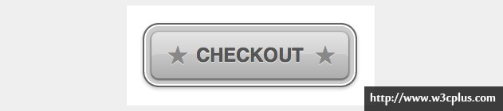

这将是测试候选人的CSS3技能的一个强大的测试例子。这个按钮具有很多样式，我们一起来看看：

* 他们是如何处理[多边框](http://css-tricks.com/snippets/css/multiple-borders/)的？在这里，box-shadow可能是最好的办法。
* 他们是使用text-transform:uppercase;将文本转换成大写吗？这将是最好的。
* 他们是如何处理星星？伪元素将是一种很好的候选方法。他们是使用了"unicode"还是字体图标？
* 他们有没有使用text-shadow做微妙的处理？
* 他们是怎么把按钮的主要背景制作出来？使用linear-gradient技巧将会是一个好技巧，或者box-shadow。
* 他们是使用[嵌套](http://css-tricks.com/public-service-announcement-careful-with-your-nested-border-radii/)来实现的圆角吗？

我希望我没有破坏Mobify的招聘过程！但老实说，我认为这些东西是假装不出来的。你可以做它，讨论它，或者你可以不做任何事情。

### 修复侧边栏

右边栏现在被挤到内容的下面。[给我](http://codepen.io/chriscoyier/pen/ClGcF)一些不同的方法解决这个问题。

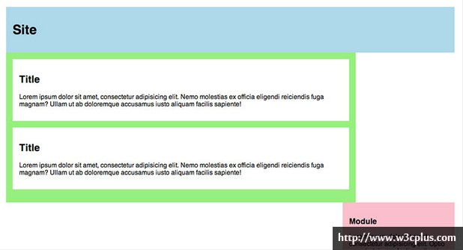

即使两列分别是75%和25%的宽度，并且使用浮动方法，侧边栏依旧掉下去。原因是由于例实际宽度超过了100%——由于padding，它们加起来超过了。有许多方法来改正：

* 在适当的元素上使用box-sizing:border-box是最有效的解决办法。
* 使用calc()在元素的width属性中减去padding值是另一种方法。
* 在元素内部增加一个额外的容器，并将padding放在这个新增的内部容器中，这是一种修复方法，而且得到众多浏览器支持。
* 运用数学方式调整数据，这也是另一种方式。例如列减小宽度4%,那么内距为2%。

还有其他的方法。他们能想到更多的解决方案，更有创造性。欢迎提供。

### 使固定宽度设计为流体

[这有一个设计](http://codepen.io/chriscoyier/pen/lDJmf)。它具有一个“800px”的固定宽度。你有更好的方法，让他适合任何屏幕大小吗？

这仅是一个响应式设计因素（他们应该至放熟悉），但还是很重要的。这能帮助他在合理的空间选择理性的布局。我有一些看法：

* 将宽度的像素值改成百分比值（他们是如何处理这些数据的转换？）
* 他们在最大屏幕或小屏幕下做了什么特别的事情呢？
* 他们有没有试图使用一个方案来解决一个响应式的图像？
* 新设计是否保留了层次结构的继承的原重要性？
* 他们回到你的问题上吗？（很多事情要问这里，包括其他可能可用的资源。）
* 他们测试了吗？（确保它真的有用，并找到想要的meta标签。）

### 使用图像替换Logo

<a href="/" class="logo">Company</a>

具有访问性和语义化图像替换已经是一个很多年的CSS话题和“最佳方法”已经讨论[很多年](http://css-tricks.com/examples/ImageReplacement/)。让他们告诉你如何可以做到很多方法实现这种效果，以观察他们真的会使用CSS。他不仅仅是知道怎么做的一件事情，而是知道如何去用多种方式实现。

有关于图像替换文本更多方法，你要是感兴趣，可以猛击[这里](http://www.w3cplus.com/css/ten-image-replace-text-with-css)。——大漠

### 如何使用Google找出backface-visibility默认值是什么

能够通过Google快速有效找到需要的东西是每个开发人员工作中很重要的一部分。他们是不是快速找到呢？他们有没有找到正确的答案呢？他们有没有在搜索结果页找到指定的信息呢？

也许这个问题没有使用Google搜索，那可以看看使用了哪些搜索引擎。这里没有特别的偏见，但如果它不是Google，你会期望他们使用什么搜索浏览器作为有效的搜索呢？

## 要问的问题

Darcy Clarke把[这件事情推动](http://darcyclarke.me/development/front-end-job-interview-questions/)有一些年了。我将更新一些，加上我自己的一些，再来阐述一下。

### 什么是CSS的盒子模型？这里有哪些CSS属性？

CSS盒模型的基本原则是理解布局和大小等。它主要由下面部分组成：

* width和height（或缺乏，默认值和里面的内容）
* padding
* border

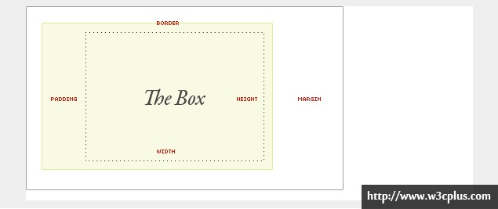

margin对于盒模型来说是相关的但不严格。我将额外的提到这一点，但不包括。

### Sass、LESS和Stylus是什么？大家为什么要使用他们？如何使用Compass相关的Sass?

他们是CSS预处理器。他是CSS上的一种抽象层。他们是一种特殊的语法/语言编译成CSS。他们使用CSS更容易管理，诸如变量、混合，以及用来处理前端（在其他事物之中）。他们容易做到最佳，像连接和压缩CSS。

了解他们的不同或使用他们的经验可以加分。理多的加分是知道如何使用像Compass，Bourbon，LESSHat，Nib等，以及了解他们是如何联系的。

### 一些有问题的CSS引用的在线资源

善于搜索问题使用具有一个宝贵的工作技能。这并没有任何羞愧。感到羞愧的是因为“你应该知道这个”而还在不停的徘徊。如果你没有时间去做这些事情，你只需要搜索资源中的信息，就可以告诉你。

Google可以找到一个非常好的答案（因为它的真实，我们都知道它）。但能够说出一些特定的网站是一个很好的指向，他们已经做了一些收集并熟悉一些网，并且这些是他们最喜欢的。比如说MDN(Mozilla Developer Network)就是一个很好的答案。

### 描述一个"reset"的CSS文件并如何使用它。知道normalize.css吗？你了解他们的不同之处？

重置样式非常多，凡是一个前端开发人员肯定有一个常用的重置CSS文件并知道如何使用它们。他们是盲目的在做还是知道为什么这么做呢？原因是不同的浏览器对一些元素有不同的默认样式，如果你不处理，在不同的浏览器下会存在必要的风险，或者更有戏剧性的性发生。

你可能会用[Normalize](http://necolas.github.io/normalize.css/)来代替你的重置样式文件。它没有重置所有的样式风格，但仅提供了一套合理的默认样式值。既能让众多浏览器达到一致和合理，但又不扰乱其他的东西（如粗体的标题）。

在这一方面，无法做每一个复位。它也确实有些超过一个重置，它处理了你永远都不用考虑的怪癖，像HTML的audio元素不一致或line-height不一致。

### 清除浮动的各种技巧是什么？

[Float](http://css-tricks.com/all-about-floats/)是很普便的。众所周知，可以使用他制作布局和网格系统，并且兼容所有浏览器。大家都知道，浮动会让元素塌陷。即被浮动元素的父元素不具有高度。例如一个父元素包含了浮动元素，它将塌陷具有零高度。你可以按下面的方法处理：

* 使用clearfix(知道Micro clearfix可以加分)
* 父元素浮动也是一种方法
* 父元素使用overflow属性并设置visible值

[创建一个BFC](http://www.yuiblog.com/blog/2010/05/19/css-101-block-formatting-contexts/)可以加分。可能要嵌套一些东西，如：<br style="clear: both;">。

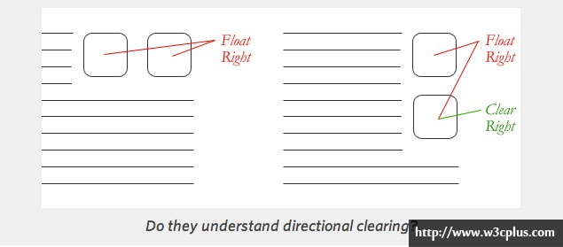

作为奖励的问题，你可以向他们问比较使用inline-block还是float创建一个网格。好的答案：无论哪种方式有问题。使用inline-block，你需要处理空白问题，使用float你需要清除浮动。

### Sprites是什么和为什么要使用他们？你是如何创建他们？有可能替代Sprites的方法是什么？

[Sprites](http://css-tricks.com/css-sprites/)本质是多张图片拼成一张图片。为了提高性能的原因，使用它们。一般来说，最慢一个网站可以做的是请求一个资源。一个网站的请求需要越少，速度越快。快就等于好。多个请求合成一个请求就是好。



问他们如何让Sprites就搞定，他们其实非常熟悉他们。手动创建Sprites当然是一种可能性，但它并不是非常高效的。有一些工具可以提高效率，例如：[SpriteCow](http://css-tricks.com/video-screencasts/105-using-spritecow/)、[SpriteMe](http://spriteme.org/)、[Spriting with Compass](http://compass-style.org/help/tutorials/spriting/)或者[Grunticon](https://github.com/filamentgroup/grunticon)。听到这些部是非常有趣的。

Sprites是栅格图像。当问到替代品时，好的答案可能都是与事实相关，Sprites通常为Icons和Icons不是需要光栅。[SVG图标](http://simurai.com/post/20251013889/svg-stacks)，[字体图标](http://css-tricks.com/flat-icons-icon-fonts/)，[字符编码](http://copypastecharacter.com/)等等。

如果您对字体图标相关知识感兴趣，可以点击[这里](http://www.w3cplus.com/blog/tags/26.html)阅读。——大漠

### CSS中可访问是什么？

[隐藏内容](http://css-tricks.com/places-its-tempting-to-use-display-none-but-dont/)在这里是一个重点。如果你们都试图在视觉上和他的内容隐藏不见，这里仅接受display:none;。

CSS控制颜色，因此颜色[可访问性](http://colorfilter.wickline.org/)相关。[专注样式](http://a11yproject.com/posts/never-remove-css-outlines/)用CSS直接控制也非常重要。

与HTML和JavaScript相关的，有更多的可访问性的东西，所以提到那个东西是比较厉害的，但我认为这是集中考验CSS的一个有趣的题目。

### inline、inline-block和block区别是什么？

在不改变行内元素，能将他们的细节描述清楚可以加分。

### 你用什么工具做跨浏览器测试？

他们应该有自己的想法。或许是基于Web的测试工具，例如[BrowserStack](http://www.browserstack.com/),或许是基于虚拟机上测试，例如[Virtual Box](https://www.virtualbox.org/)，或许是直接在不同的电脑上测试。

确保跨浏览器测试是前端设计工作中的一部分。你不喜欢他，但你也不能讨厌他。[就在这里，这是工作。什么样的工作是你想的工作？](http://the-pastry-box-project.net/wilson-miner/2013-june-15/)。

### 你最喜欢的网页设计工作游戏工具是什么？

他们喜欢的代码编辑器是什么？他们是从哪里寻找灵感？他们在版本控制方面有什么经验？他们在哪检验自己工作的质量？支持吗？他们在一起工作有什么不同的部署方法吗？他们知道Photoshop或其他视觉设计软件吗？如何选择？有比较好的终端吗？

这些只是其中的一些例子，有趣的是听他们说使用任何软件完成自己的工作。感到有自己使用的工作（和更好的工具，他们喜欢）是有趣的。如果有说到一些让人兴奋的工具，可以给他们加分。

### 说出一个网站在IE8上的渲染问题，你决定支持他，你是如何着手处理它的？

这将是另一个问题，要问天浏览器测试的问题，会更具体一些。也许一个更艰难的选择问题是运行Android2.3的Google Nexus代替IE8。他们可以找到一个模拟器吗？他们会寻找一个设计实验室吗？他们会向公司申请购买设备进行测试的计划吗？会找到朋友帮忙进行测试吗？

### 什么是响应式设计？

它是关于网站的制作或网页制作的工作。不同的设备有不同的尺寸和不同的功能。响应式设计是让所有的人能在这些设备上让网站运行正常。一部分是媒体查询和不同的视觉效果。一部分是不同的资源（如不同的Javascript来处理触摸与点击自动适应屏幕的对比）。

如果你从未听过响应式设计或者你对响应式设计有深厚的兴趣，建议你点击[这里](http://www.w3cplus.com/blog/tags/79.html)阅读更多关于响应式设计方面的教程。——大漠

### 你做过网格布局吗？你有什么想法吗？

为什么他们需要一个网格系统？他们是如何创建一个网格系统？是自己创建还是使用一个网格工具？他们喜欢网格工具吗？他们喜欢用什么样的类名定义网格？他们是移动端先行还是桌面系统先行？网格是一个帮助还是一个障碍呢？网格能自动运用到任何项目中吗？

### SVG的好处是什么？

[SVG](http://css-tricks.com/using-svg/)是一种基于矢量的图像格式。这是一个有效的格式（文件小）。你可以对他们进行缩放和任何尺寸下保持清晰（提及到小尺寸下光栅占优势可以加分）。你可以使用CSS和JavaScript来修饰他们以及使用SVG指定的滤镜做很多事情，比如说模糊效果。

### 你曾为一个网站创建过打印样式吗？

对于一个网站的打印样式，他们是采取什么方法？他们又是如何测试的？

### 你是负责编辑设计的，使用非标准的Web字体，你会怎么做？

一个并非主要的方法@font-face，让他们谈论下它是如何工作的？谈论一下他如何是使用CSS技术以及谈论是如何服务，提供了体和让它变得更容易等等。Google字体，Typekit，Font Deck，Cloud Typography等等。

如果知道@font-face或者Firefox浏览器下跨域的[问题](http://www.change.org/petitions/mozilla-firefox-fix-bug-604421)，可以加分。

有关于@font-face更多的中文教程，在W3cplus已有多篇教程，如果您对此非常感谢兴趣，猛击[这里](http://www.w3cplus.com/blog/tags/26.html)。 ——大漠

### 解释下这个CSS选择器什么发生什么？

[role=navigation] > ul a:not([href^=mailto]) {

}

定义了role属性，并且值为navigation的任何元素，其子元素列表下的除邮箱链接之外的所有链接元素。

能够用语言表达清楚这个选择器，证明你理解他们和可以使用他们做一些技术交流。

## 你的想法

当你面试一个有关于CSS方面的工作，你会部一些什么样的问题呢？或者你是如何问来面试的人？或者你认为最好的问题是什么？